# MỤC LỤC

MỤC LỤC 1

DANH MỤC CÁC HÌNH VẼ 3

DANH MỤC CÁC BẢNG BIỂU 3

CHƯƠNG 1 : GIỚI THIỆU 4

1.1 Tổng quan 4

1.2 Mục tiêu đề tài 4

1.3 Phạm vi đề tài 5

1.4 Mô tả yêu cầu chức năng 5

CHƯƠNG 2 : CƠ SỞ LÝ THUYẾT 7

2.1 Spring MVC Application 8

2.2 Hướng dẫn sử dụng mẫu đồ án tốt nghiệp (Tiêu đề mục – Style Heading 2) 8

2.2.1 Cách chèn nhãn cho bảng biểu và hình vẽ 11

2.2.2 Hướng dẫn chèn công thức và nhãn 13

CHƯƠNG 3 : PHÂN TÍCH 14

3.1 Phân tích yêu cầu bằng UML 14

3.1.1 Usecase tổng quát 14

3.1.2 Danh sách tác nhân và mô tả 14

3.1.3 Danh sách các tình huống hoạt động (Use cases) 14

3.1.4 Tình huống hoạt động 15

3.2 Class Diagram 15

3.3 3.3. Deployment Diagram 15

CHƯƠNG 4 : THIẾT KẾ VÀ HIỆN THỰC 16

4.1 Cấu hình phần cứng, phần mềm 16

4.1.1 Các công nghệ được sử dụng trong đồ án 16

4.1.2 Server 16

4.1.3 Client 16

4.2 Giao diện của hệ thống 17

4.2.1 Đăng Nhập 17

4.2.2 Đăng Ký 17

CHƯƠNG 5 : KẾT LUẬN 18

5.1 Kết quả đạt được 18

5.2 Hạn chế của đồ án 18

5.3 Hướng phát triển 18

TÀI LIỆU THAM KHẢO 19

PHỤ LỤC 20

# DANH MỤC CÁC HÌNH VẼ

Hình 2‑1 Thao tác cập nhật mục lục 6

Hình 2‑2 Cách chèn nhãn cho hình 7

Hình 2‑3 Cách tạo một nhãn mới 8

Hình 2‑4 Cách tham chiếu đến một nhãn 8

# DANH MỤC CÁC BẢNG BIỂU

Bảng 2‑1 Tên bảng 9

# : GIỚI THIỆU

## Tổng quan

* Ngày nay, công nghệ thông tin không ngừng phát triển một cách mạnh mẽ và hiện đại. Nhu cầu mua hang online ngày càng là một nhu cầu thiết yếu. Cập nhật và nhận thấy được điều này nên chúng tôi đã lên ý tưởng thiết kế ứng dụng Sell Confectionery nhằm đáp ứng nhu cầu thiết yếu này.
* Đối với việc mua bán truyền thống hiện nay rất mất thời gian trong việc đến tận cửa hang để mua thì Sell Confectionery sinh ra để giải quyết vấn đề này. Chỉ cần kết nối Internet đã có thể sử dụng các dịch vụ có trên website Sell Confectionery.
* Sell Confectionery là một ứng dụng cung cấp cho người dùng các dịch vụ mua bán bánh kẹo ngay trên máy tính cá nhân.
* Với ứng dụng Sell Confectionery, bạn có thể đặt hàng online trên Website
* Các thao tác, dịch vụ trên Sell Confectionery là hoàn toàn miễn phí.

## Mục tiêu đề tài

* Thiết kế ứng dụng Sell Confectionery nhằm đáp ứng các nhu cầu thiết yếu của người dùng hiện nay.
* Phần mềm ChatApp được xây dựng phải đáp ứng được các nhu cầu mua bán bánh kẹo cơ bản của người dùng.
* Thông qua các công nghệ được sử dụng, phần mềm Sell Confectionery có các mục tiêu chính:
* Đối với người dùng (Khách): có thể đăng ký, kích hoạt tài khoản ChatApp, xem và sửa đổi thông tin cá nhân, mua bán bánh kẹo, thanh toán trực tuyến,…
* Đối với Admin (nhà quản trị): có thể quản lý thông tin người dùng.

## Phạm vi đề tài

- Phần mềm Sell Confectionery đáp ứng được các nhu cầu thiết yếu của người dùng hiện nay.

- Giúp người dùng có thể lựa chọn các mặt hàng và mua sắm một cách tiện lợi.

## Mô tả yêu cầu chức năng

* Khách hàng phải đăng ký và kích hoạt tài khoản ChatApp thì mới được quyền truy cập và sử dụng các dịch vụ trong ứng dụng ChatApp.
* Khách hàng có tài khoản:
* Đăng nhập
* Đăng Xuất
* Xem thông tin cá nhân
* Chỉnh sửa thông tin cá nhân
* Người quản trị (Admin):
* Đăng nhập
* Đăng xuất
* Quản lý thông tin người dùng

# : CƠ SỞ LÝ THUYẾT

1. **MySQL**

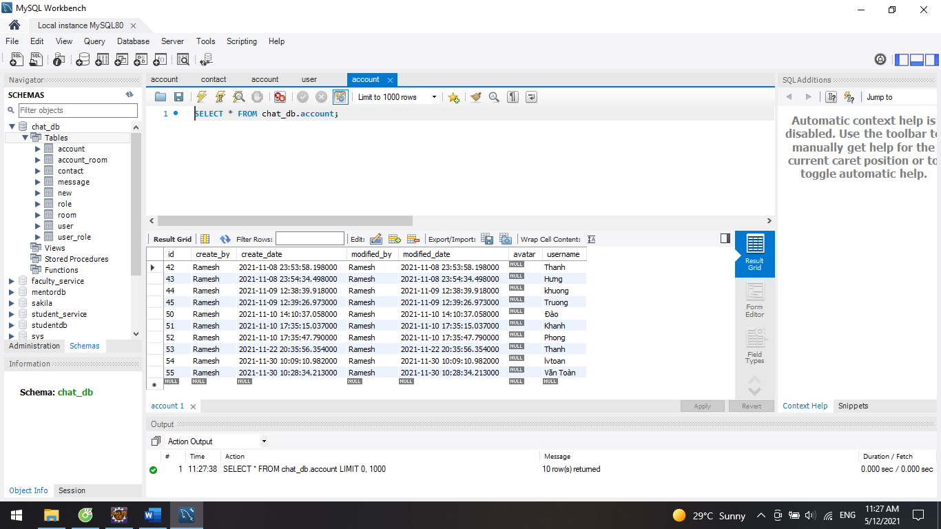

* MySQL là một hệ thống quản lý cơ sở dữ liệu quan hệ mã nguồn mở (RDBMS) dựa trên ngôn ngữ truy vấn có cấu trúc ( SQL) được phát triển, phân phối và hỗ trợ bởi tập đoàn Oracle. MySQL chạy trên hầu hết tất cả các nền tảng, bao gồm cả Linux , UNIX và Windows. MySQL thường được kết hợp với các ứng dụng web.
* Trong đồ án này MySQL được sử dụng để xây dựng Database.

## Spring MVC Application

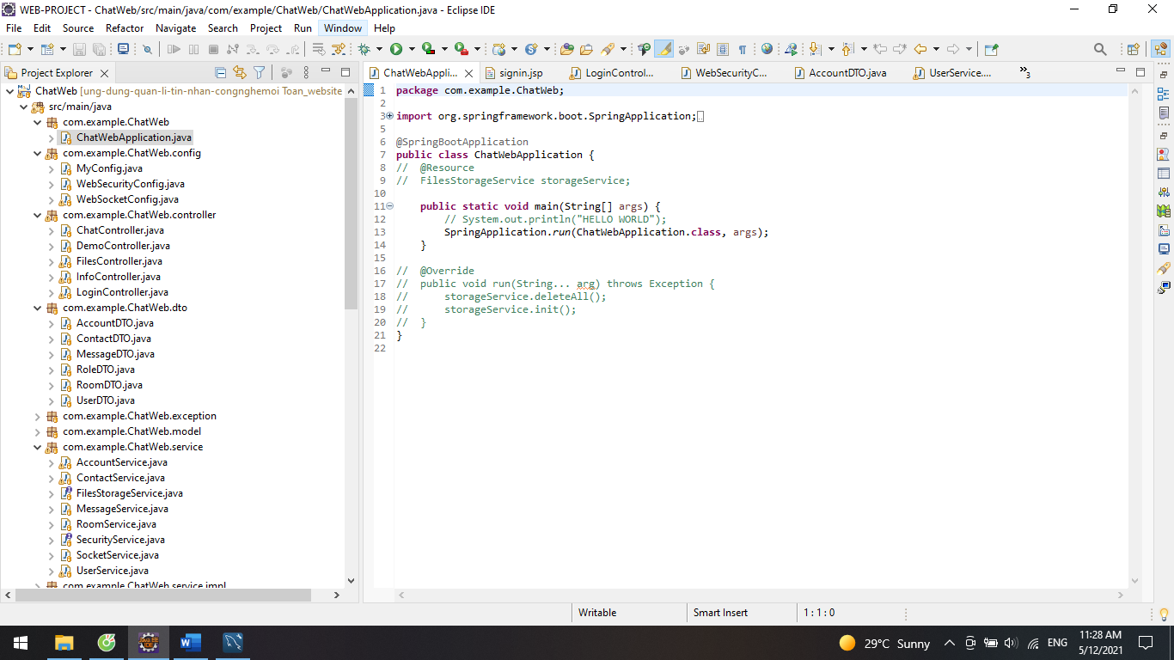

* Spring Boot là một module của Spring Framework, cung cấp tính năng RAD (Rapid Application Development) – Phát triển ứng dụng nhanh. Được sử dụng độc lập dựa trên Spring.
* Là một chuẩn cho cấu hình thiết kế phần mềm, tăng cao năng suất cho developer.
* Xây dựng các API và Server AppChat nền tảng Website trên Spring Boot

**Lưu ý:** Chương này trình bày các lý thuyết mà sinh viên đã tìm hiểu, nghiên cứu và ứng dụng trong đề tài.

File mẫu này trình bày các cách định dạng trong tài liệu báo cáo, hướng dẫn cách cập nhật nội dung trong bài báo cáo theo cách soạn thảo văn bản WORD.

## Hướng dẫn sử dụng mẫu đồ án tốt nghiệp (Tiêu đề mục – Style Heading 2)

Font Unicode trong mẫu này là bắt buộc, không thay đổi font (Times New Roman, size 13).

Quy định về sử dụng các Style (3 cấp) trong văn bản thuyết minh đồ án là bắt buộc (giống như trong tài liệu này).

Trong file mẫu này, chúng tôi đã thiết kế khá đầy đủ các cấu trúc, các style. Sinh viên chỉ cần làm theo hướng dẫn trong phần này sẽ có được bản thuyết minh đồ án một cách bài bản.

Paragraph mặc định có style là Normal (phím tắt **Ctrl+Shift+N**). Khi sử dụng trên 2 lần một paragraph có style khác với style Normal hoặc style đó chưa được thiết kế thì nên thiết kế mới một style. Hạn chế tối đa định dạng thủ công, tránh bị lỗi và thay đổi định dạng văn bản nhanh hơn, các nhãn hình, bảng biểu, công thức, mục lục, danh mục hình vẽ và bảng biểu được thực hiện một cách tự động, không sợ bị nhảy số.

MỤC LỤC, DANH MỤC CÁC HÌNH VẼ, DANH MỤC CÁC BẢNG BIỂU - ở những trang đầu được cập nhật tự động phụ thuộc vào các style có trong file này. Vì thế, sinh viên không cần chỉnh sửa mục lục, danh mục các hình vẽ, danh mục các bảng biểu, mà chỉ cần click chuột phải vào danh mục của mục lục, danh mục các hình vẽ hay danh mục các bảng biểu rồi chọn Update Field sau đó chọn Update entire table 🡪 OK như ở Hình 2‑1.

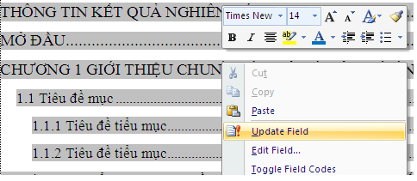

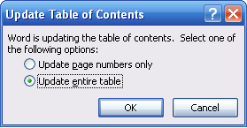

Hình 2‑1 Thao tác cập nhật mục lục

Phần Header: thay đổi chuyên ngành cho phù hợp

Phần Footer – phần chữ có nền màu vàng, sinh viên click chuột vào và thay đổi nội dung cho đúng với của thông tin của mình như Họ và tên, Khóa đào tạo.

MỞ ĐẦU – Phần này bắt buộc phải có, các tiêu đề mục giữ nguyên, nội dung viết theo hướng dẫn

**Heading 1** là tiêu đề gốc (cấp 1, phím tắt định dạng là **Ctrl +1**), thường sử dụng để định nghĩa cho tiêu đề của MỤC LỤC, tiêu đề CHƯƠNG, tiêu đề TÀI LIỆU THAM KHẢO, tiêu đề PHỤ LỤC và một số tiêu đề cùng cấp khác (nếu có).

Để định nghĩa một đoạn văn bản theo Style nào đó chỉ cần gõ đoạn văn bản đó rồi chọn style. Trong một Style nếu muốn cắt dòng thì đưa con trỏ đến vị trí cần cắt rồi nhấn SHIFT+ENTER thay vì nhấn ENTER.

Style cấp 1 được đánh số mặc định là Chương và số chương. Nếu sử dụng style Heading 1 cho tiêu đề Mục lục thì gõ chữ “mục lục” sau đó chọn style Heading 1. Lúc này đoạn văn sẽ thành “CHƯƠNG 1 MỤC LỤC” sau đó phải xóa phần số đi bằng cách đưa con trỏ đến đầu chữ Mục lục và nhấn Backspace. Nếu sử dụng style Heading 1 cho tiêu đề Chương thì gõ nội dung của tiêu đề chương VD “GIỚI THIỆU” sau đó chọn style Heading 1. Lúc này đoạn văn sẽ thành

“CHƯƠNG 1 GIỚI THIỆU”

Nếu muốn thành hai dòng như trình bày ở chương này thì đưa con trỏ đến đầu chữ GIỚI THIỆU.... rồi nhấn SHIFT+ENTER.

**Heading 2** là tiêu đề con (cấp 2, phím tắt định dạng là **Ctrl +2**)

**Heading 3** là tiêu đề cấp 3 (phím tắt định dạng là **Ctrl +3**)

Đối với nhãn của bảng biểu, hình vẽ và công thức nên tạo như sau:

### Cách chèn nhãn cho bảng biểu và hình vẽ

Để tạo nhãn bảng, xem kết quả ở Bảng 2‑1: Chọn bảng cần gán nhãn, Click chuột phải chọn Insert Caption và chọn mẫu của nhãn (nếu chưa có thì tạo mới và thiết lập kiểu hiển thị và kiểu đánh số)

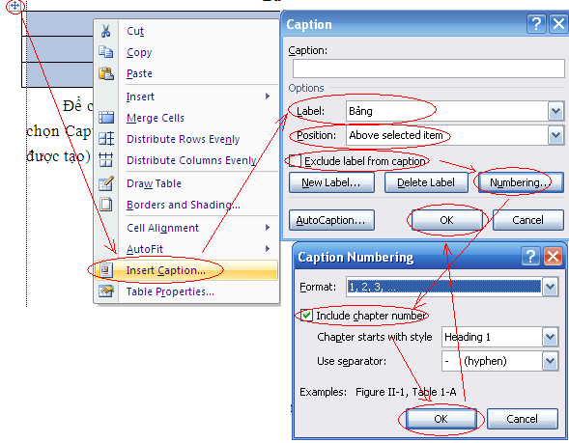

Hình 2‑2 Cách chèn nhãn cho hình

Nếu chưa có nhãn Bảng thì thì chọn New Label rồi làm nhưn hình dưới đây

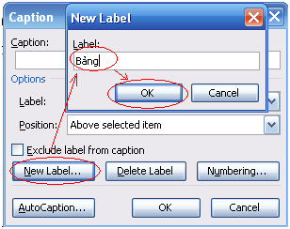

Hình 2‑3 Cách tạo một nhãn mới

Để tham chiếu đến nhãn của bảng nào đó thì chọn Insert->Cross preference và chọn đến nhãn bảng cần liên kết xem Bảng 2‑1. Cách làm tương tự với hình vẽ, công thức, mục, tài liệu tham khảo.

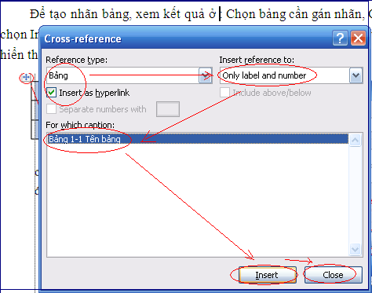

Hình 2‑4 Cách tham chiếu đến một nhãn

|  |  |
| --- | --- |
|  |  |
|  |  |
|  |  |

Bảng 2‑1 Tên bảng

### Hướng dẫn chèn công thức và nhãn

|  |  |
| --- | --- |
|  | (1.1) |

Cũng tương tự như cách chèn nhãn của hình vẽ và bảng biểu, chèn nhãn cho công thức có phần hơi phức tạp. Trong văn bản này, giải pháp đơn giản là tạo một bảng có 2 cột, cột 1 là công thức, cột 2 là nhãn công thức.

Khi thêm công thức mới chỉ cần copy nhãn đã tạo ở công thức mẫu (1.1) rồi paste và o cột thứ 2 của bảng chứa công thức, nhãn công thức sẽ tự động cập nật khi in hoặc có thể click chuột phải vào số cần cập nhật rồi chọn Update Field.

# : PHÂN TÍCH

## Phân tích yêu cầu bằng UML

### Usecase tổng quát

Nội dung tiểu mục

### Danh sách tác nhân và mô tả

Danh sách tác nhân và mô tả xem ở Bảng 3-1.

|  |  |
| --- | --- |
| Tác nhân | Mô tả tác nhân |
| User | Người dùng dùng ứng dụng và đã đăng nhập vào ứng dụng APP |
| Admin | Người quản trị hệ thống |

Bảng 3‑1 Danh sách tác nhân và mô tả

### 3.1.3 Danh sách các tình huống hoạt động (Use cases)

|  |  |
| --- | --- |
| ID | Tên Use case |
| UC01 | Đăng Ký |
| UC02 | Đăng Nhập |
| UC03 | Quản Lý Thống Kê |
| UC04 | Xem Thông Tin Cá Nhân |
| UC05 | Chỉnh Sửa Thông Tin Cá Nhân |
| UC06 | Đổi Mật Khẩu |
| UC07 | Thêm Sản Phẩm Vào Giỏ Hàng |
| UC08 | Xóa Sản Phẩm Trong Giỏ Hàng |
| UC09 | Cập Nhật Sản Phẩm Trong Giỏ Hàng |
| UC10 | Tìm Sản Phẩm |
| UC11 | Xem Sản Phẩm |
| UC12 | Liên Hệ |
| UC13 | Thêm Sản Phẩm |
| UC14 | Cập Nhật Sản Phẩm |
| UC15 | Tìm Kiếm Sản Phẩm |
| UC16 | Lọc Đơn Hàng |
| UC17 | Hủy Đơn Hàng |
| UC18 | Cập Nhật Đơn Hàng |
| UC19 | Xóa Đơn Hàng |

### 3.1.4 Tình huống hoạt động

3.1.4.1. Đặc tả use case

3.1.4.1.1. Đăng Ký

3.1.4.1.2. Đăng Nhập

3.1.4.1.3. Quản Lý Thống Kê

|  |  |
| --- | --- |
| Tên Usecase: Quản Lý Thống Kê |  |
| Mục đích | Xem các bảng báo cáo, đánh giá tình hình mua bán của cửa hàng |
| Mô tả | Cho phép người quản lý thống kê doanh thu của cửa hàng |
| Tác nhân chính | Admin |
| Điều kiện trước | Đã có tài khoản |
| Điều kiện sau | Hệ thống hiển thị báo cáo |
| Luồng sự kiện chinh (Basic Flows) |  |
| Tác nhân | Hệ thống |
| 1. Người quản lý chọn chức năng Quản lý thống kê |  |
|  | 1. Hiển thị hiển thị menu thống kê theo ngày, theo tháng, theo năm,… |
| 1. Người quản lý chọn một trong các mục |  |
|  | 1. Thống kê và hiển thị các bảng biểu |
| Luồng sự kiện ngoại lệ (Alternative Flows |  |

3.1.4.1.4. Xem Thông Tin Cá Nhân

|  |  |
| --- | --- |
| Tên Usecase Xem Thông Tin Cá Nhân |  |
| Mục đích | Người dùng xem thông tin cá nhân |
| Mô tả | Cho phép người dùng xem thông tin của mình sau khi đăng ký tài khoản |
| Tác nhân | Admin, khách hàng |
| Điều kiện trước | Đã có tài khoản |
| Điều kiện sau | Hệ thống hiển thị thông tin cá nhân |
| Luồng sự kiện chinh (Basic Flows) |  |
| Tác nhân | Hệ thống |
| 1. Người dùng chọn biểu tượng người dùng trên thanh menu |  |
|  | 1. Hiển thị menu chức năng |
| 1. Chọn chức năng Quản lý tài khoản |  |
|  | 1. Hiển thị thông tin cá nhân của người dùng |
| Luồng sự kiện ngoại lệ (Alternative Flows |  |

3.1.4.1.5. Sửa Thông Tin Cá Nhân

|  |  |
| --- | --- |
| Tên Usecase Sửa Thông Tin Cá Nhân |  |
| Mục đích | Sửa đổi thông tin cá nhân |
| Mô tả | Cho phép người dùng thay đổi thông tin sau khi đăng ý tài khoản |
| Tác nhân | Admin, khách hàng |
| Điều kiện trước | Đã có tài khoản |
| Điều kiện sau | Hệ thống lưu thông tin cá nhân sau khi đã chỉnh sửa |
| Luồng sự kiện chinh (Basic Flows) |  |
| Tác nhân | Hệ thống |
| 1. Người dùng chọn biểu tượng người dùng trên thanh menu |  |
|  | 1. Hiển thị menu chức năng |
| 1. Chọn chức năng Quản lý tài khoản |  |
|  | 1. Hiển thị thông tin cá nhân của khách hàng |
| 1. Thay đổi thông tin và chọn nút Lưu thông tin |  |
|  | 1. Hệ thống kiểm tra |
|  | 1. Cập nhật dữ liệu xuống database |
|  | 1. Thông báo sửa thông tin cá nhân thành công |
| Luồng sự kiện ngoại lệ (Alternative Flows |  |
|  | 6.1. Thông báo sai cú pháp hoặc không được để trống. |
|  | 6.2. Quay lại bước 5 |

3.1.4.1.6. Đổi Mật Khẩu

|  |  |
| --- | --- |
| Tên Usecase Đổi mật khẩu |  |
| Mục đích | Đổi mật khẩu mới |
| Mô tả | Cho phép người dùng thay đổi mật khẩu mới so với lúc ban đầu |
| Tác nhân chính | Admin, khách hàng |
| Điều kiện trước | Đã có tài khoản |
| Điều kiện sau | Hệ thống cập nhật thông tin |
| Luồng sự kiện chinh (Basic Flows) |  |
| Tác nhân | Hệ thống |
| 1. Người dùng chọn biểu tượng người dùng trên thanh menu |  |
|  | 1. Hiển thị menu chức năng |
| 1. Chọn chức năng đổi mật khẩu |  |
|  | 1. Hiển thị giao diện đổi mật khẩu |
| 1. Nhập mật khẩu cũ, mật khẩu mới và xác nhận mật khảu mới. Nhấn xác nhân |  |
|  | 1. Hệ thống kiểm tra |
|  | 1. Cập nhật dữ liệu xuống database |
|  | 1. Thông báo đổi mật khẩu thành công |
| Luồng sự kiện ngoại lệ (Alternative Flows |  |
|  | 6.1a. Thông báo mật khẩu mới không được trùng với mật khẩu cũ |
|  | 6.2a. Quay lại bước 5 |

3.1.4.1.7. Thêm Sản Phẩm Vào Giỏ Hàng

3.1.4.1.8. Xóa Sản Phẩm Trong Giỏ Hàng

3.1.4.1.9. Cập Nhật Sản Phẩm Trong Giỏ Hàng

3.1.4.1.10. Tìm Sản Phẩm

3.1.4.1.11. Xem Sản Phẩm

3.1.4.1.12. Liên Hệ

13. Thêm Sản Phẩm

14. Cập Nhật Sản Phẩm

15. Tìm Kiếm Sản Phẩm

3.1.4.1.16. Lọc Đơn Hàng

|  |  |
| --- | --- |
| **Use case: Lọc đơn hàng** | |
| Mục đích: | Lấy danh sách sản phẩm ứng với các mục cần tìm |
| Mô tả: | Chọn một trong các trạng thái Chờ xác nhận, đang giao, đã giao, đã hủy để xem các sản phẩm tương ứng |
| Tác nhân: | Người dùng |
| Điều kiện trước: | Người dùng đã đăng nhập thành công |
| Điều kiện sau: | Hiển thị danh sách các sản phẩm |
| **Luồng sự kiện chính (Basic flows)** | |
| Tác nhân | Hệ thống |
| 1. Chọn vào ô tài khoản ở góc trên bên phải màn hình |  |
|  | 2. Hiển thị danh sách các chức năng |
| 3. Chọn vào "Đơn hàng" |  |
|  | 4. Hiển thị giao diện đơn hàng |
| 5. Chọn tình trạng đơn hàng(Chờ xác nhận, đang giao, đã giao, đã hủy) |  |
| 6. Chọn thời gian hiển thị | . |
|  | 7. Hiển thị danh sách đơn hàng tương ứng |
| **Luồng sự kiện phụ (Alternative Flows):** | |
| Tác nhân | Hệ thống |
|  |  |

3.1.4.1.17. Hủy Đơn Hàng

|  |  |
| --- | --- |
| **Use case: Hủy đơn hàng** | |
| Mục đích: | Hủy đơn hàng |
| Mô tả: | Hủy đơn hàng với trạng thái đang chờ được xác nhận |
| Tác nhân: | Người dùng |
| Điều kiện trước: | Người dùng đã đăng nhập thành công và có sản phẩm đang chờ được xác nhận |
| Điều kiện sau: | Đơn hàng đã được hủy |
| **Luồng sự kiện chính (Basic flows)** | |
| Tác nhân | Hệ thống |
| 1. Chọn vào ô tài khoản ở góc trên bên phải màn hình |  |
|  | 2. Hiển thị danh sách các chức năng |
| 3. Chọn vào "Đơn hàng" |  |
|  | 4. Hiển thị giao diện đơn hàng |
| 5. Chọn tình trạng đơn hàng(Chờ xác nhận) |  |
| 6. Chọn thời gian hiển thị | . |
|  | 7. Hiển thị danh sách đơn hàng đang chờ xác nhận |
| 8. Chọn vào nút "Hủy" ứng với đơn hàng trong danh sách |  |
|  | 9. Hiển thị thông báo hủy thành công |
| **Luồng sự kiện phụ (Alternative Flows):** | |
| Tác nhân | Hệ thống |
|  |  |

3.1.4.1.18. Cập Nhật Đơn Hàng

|  |  |
| --- | --- |
| **Use case: Cập nhật đơn hàng** | |
| Mục đích: | Cập nhật trạng thái đơn hàng |
| Mô tả: | Cập nhật trạng thái đơn hàng khác trạng thái hủy |
| Tác nhân: | Admin |
| Điều kiện trước: | Admin đã đăng nhập thành công và có sản phẩm khác trạng thái hủy |
| Điều kiện sau: | Đơn hàng đã được cập nhật |
| **Luồng sự kiện chính (Basic flows)** | |
| Tác nhân | Hệ thống |
| 1. Chọn "Đơn hàng" ở thanh bên trái màn hình |  |
|  | 2. Hiển thị giao diện đơn hàng |
| 3. Chọn chức năng cập nhật đơn hàng |  |
|  | 4. Hiển thị danh sách đơn hàng (Chưa bị hủy) |
| 5. Chọn vào nút "Cập nhật" ứng với đơn hàng trong danh sách |  |
|  | 6. Hiển thị Form |
| 7. Cập nhật thông tin đơn hàng |  |
|  | 8. Thông báo nhật cập thành công |
| **Luồng sự kiện phụ (Alternative Flows):** | |
| Tác nhân | Hệ thống |
|  |  |

3.1.4.1.19. Xóa Đơn Hàng

|  |  |
| --- | --- |
| **Use case: Xóa đơn hàng** | |
| Mục đích: | Xóa đơn hàng |
| Mô tả: | Xóa đơn hàng khác trong thái hủy |
| Tác nhân: | Admin |
| Điều kiện trước: | Admin đã đăng nhập thành công và có sản phẩm trong trạng thái hủy |
| Điều kiện sau: | Đơn hàng đã được xóa |
| **Luồng sự kiện chính (Basic flows)** | |
| Tác nhân | Hệ thống |
| 1. Chọn "Đơn hàng" ở thanh bên trái màn hình |  |
|  | 2. Hiển thị giao diện đơn hàng |
| 3. Chọn chức năng xóa đơn hàng |  |
|  | 4. Hiển thị danh sách đơn hàng (Đã hủy) |
| 5. Chọn vào nút "Xóa" ứng với đơn hàng trong danh sách |  |
|  | 6. Thông báo xóa thành công |
| **Luồng sự kiện phụ (Alternative Flows):** | |
| Tác nhân | Hệ thống |
|  |  |

3.1.4.2. Activity Diagram

3.1.4.2.1. Đăng Ký

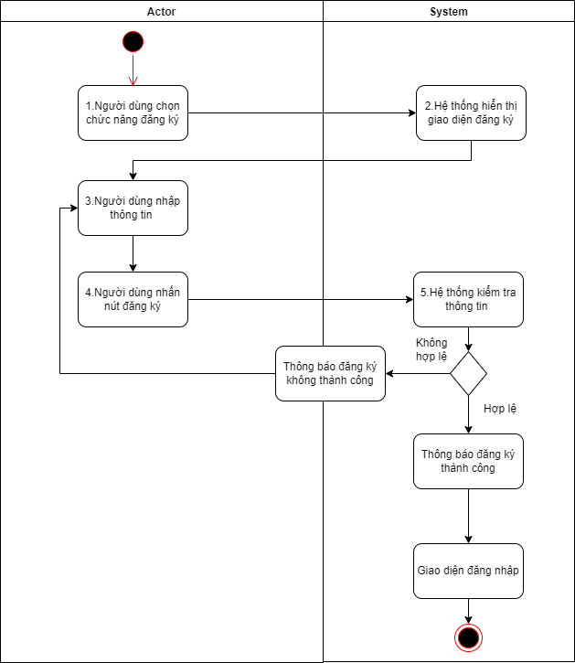

3.1.4.2.2. Đăng Nhập

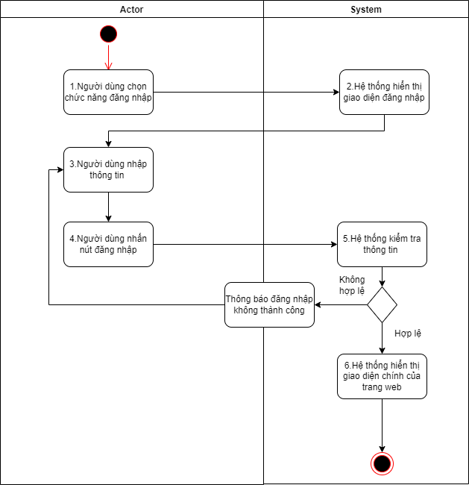

3.1.4.1.3. Quản Lý Thống Kê.

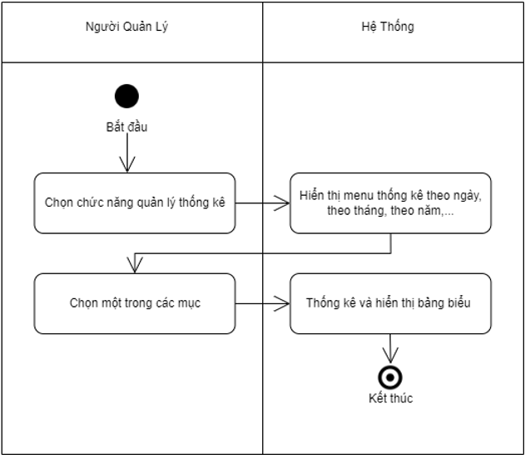

3.1.4.2.4. Xem Thông tin Cá Nhân

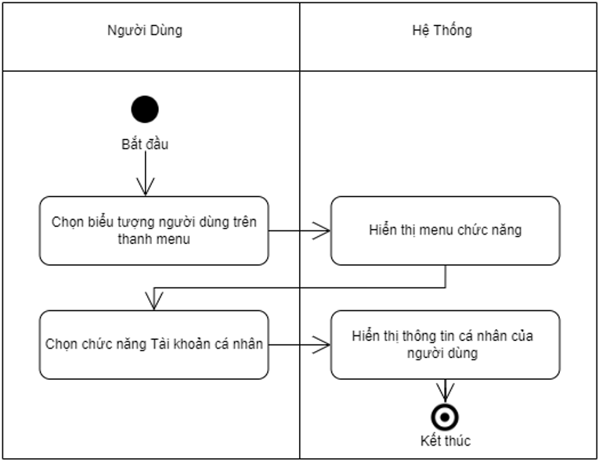

3.1.4.2.5. Sửa Thông Tin Cá Nhân

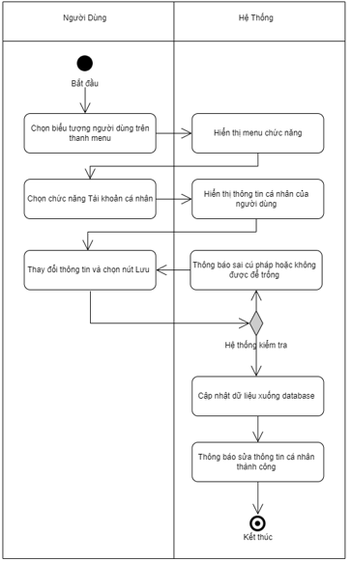

3.1.4.2.6. Đổi Mật Khẩu

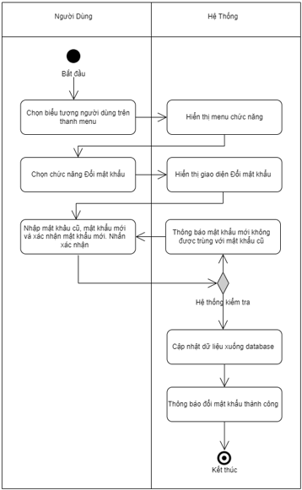

3.1.4.2.7. Thêm Sản Phẩm Vào Giỏ Hàng

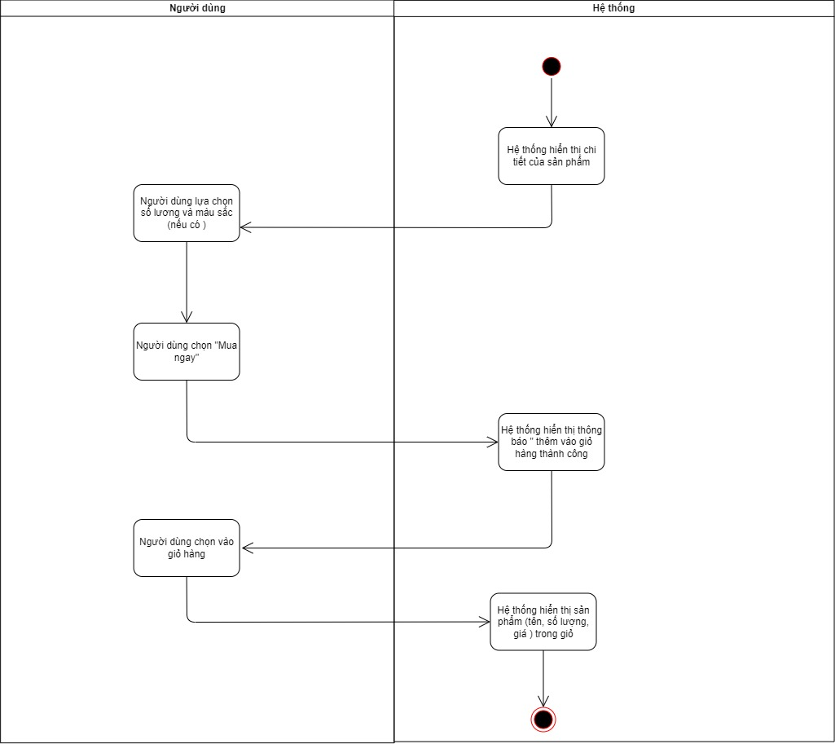

3.1.4.2.8. Xóa Sản Phẩm Trong Giỏ Hàng

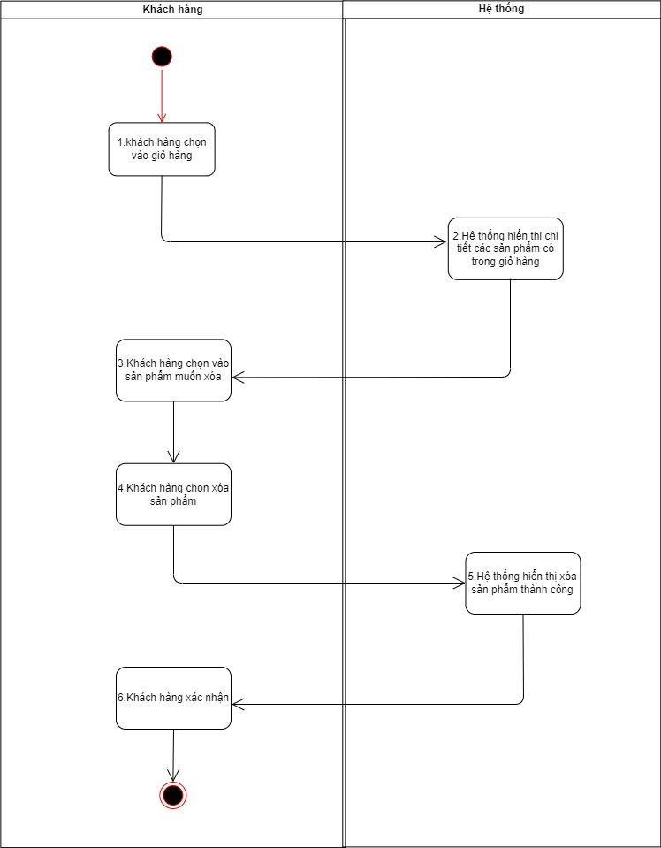

3.1.4.2.9. Cập Nhật Sản Phẩm Trong Giỏ Hàng

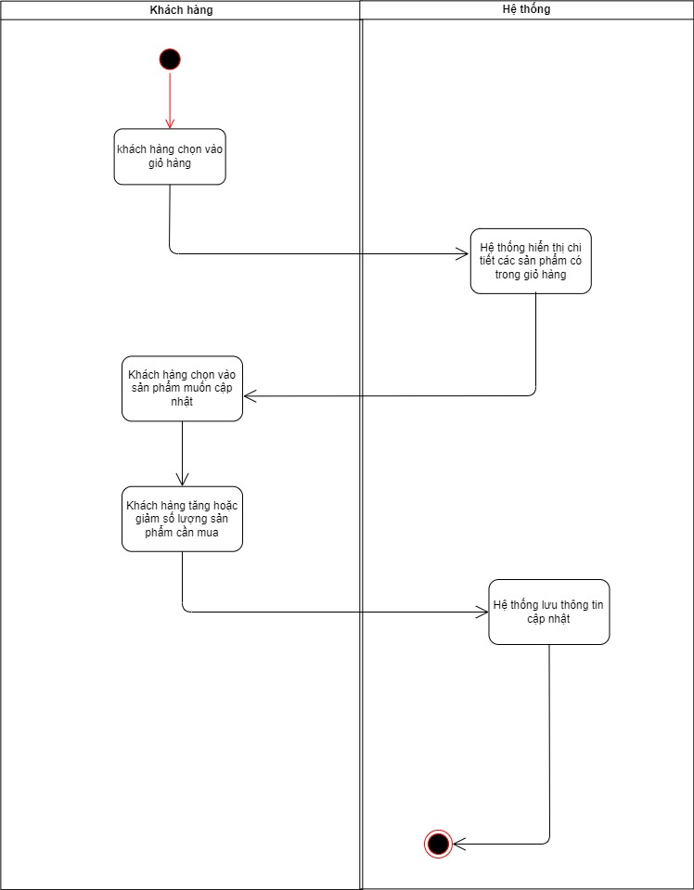

3.1.4.2.10. Tìm Sản Phẩm

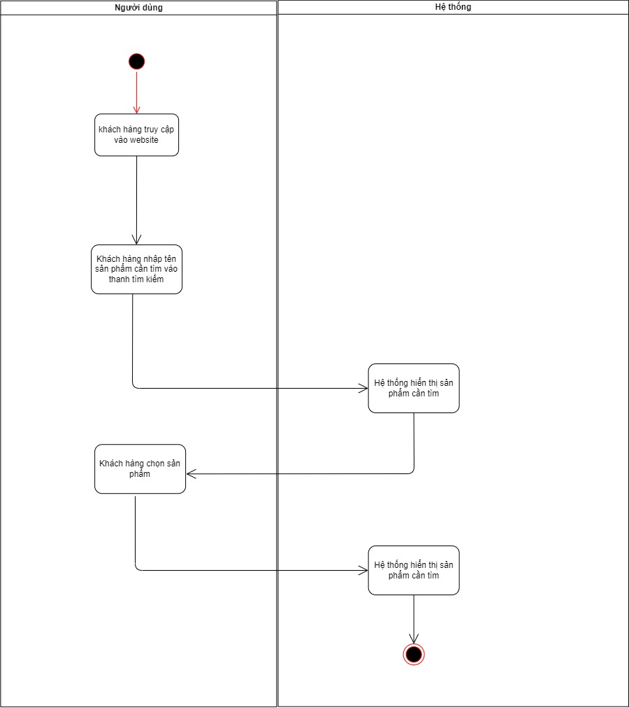

3.1.4.2.11. Xem Sản Phẩm

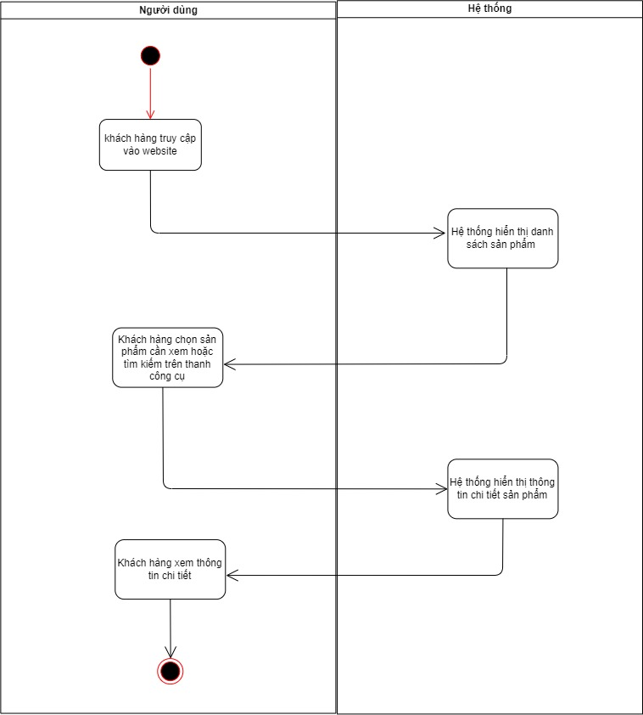

3.1.4.2.12. Liên Hệ

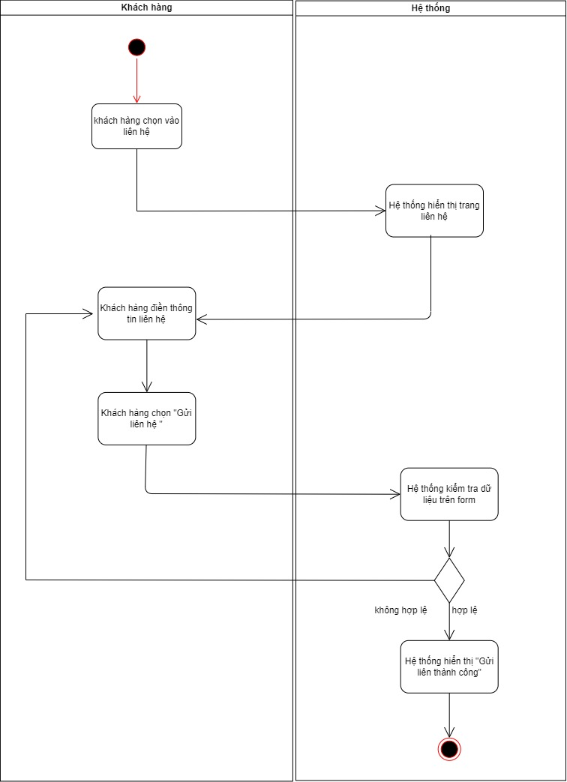

3.1.4.2.13. Thêm Sản Phẩm

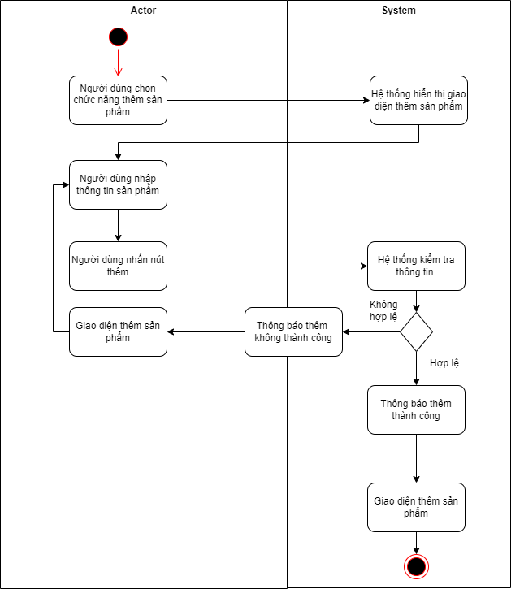

3.1.4.2.14. Cập Nhật Sản Phẩm

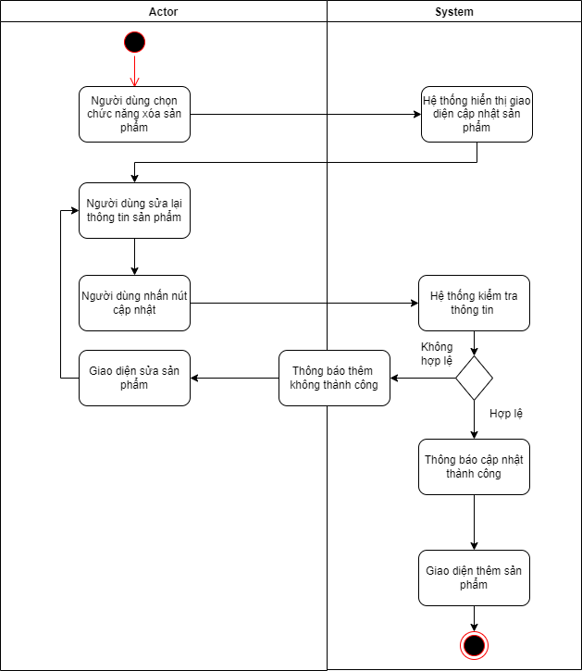

3.1.4.2.15. Tìm Kiếm Sản Phẩm

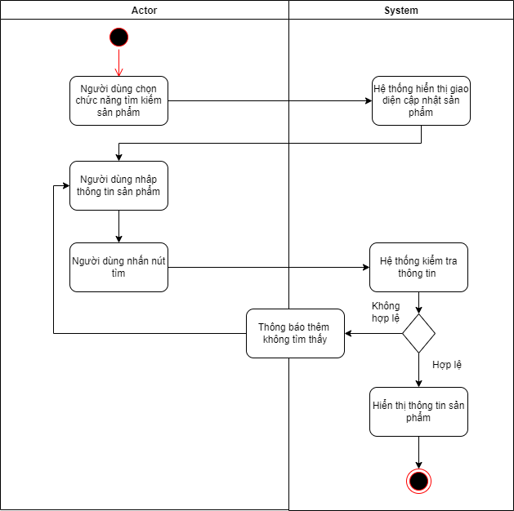

3.1.4.2.16. Lọc Đơn Hàng

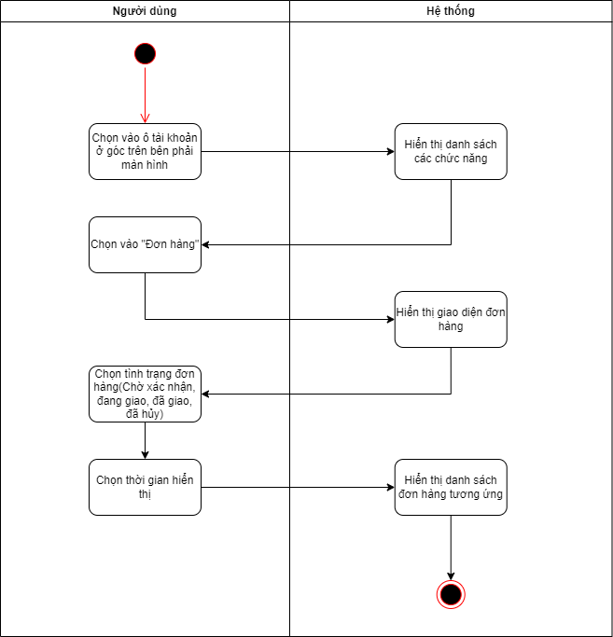

3.1.4.2.17. Cập Nhật Đơn Hàng

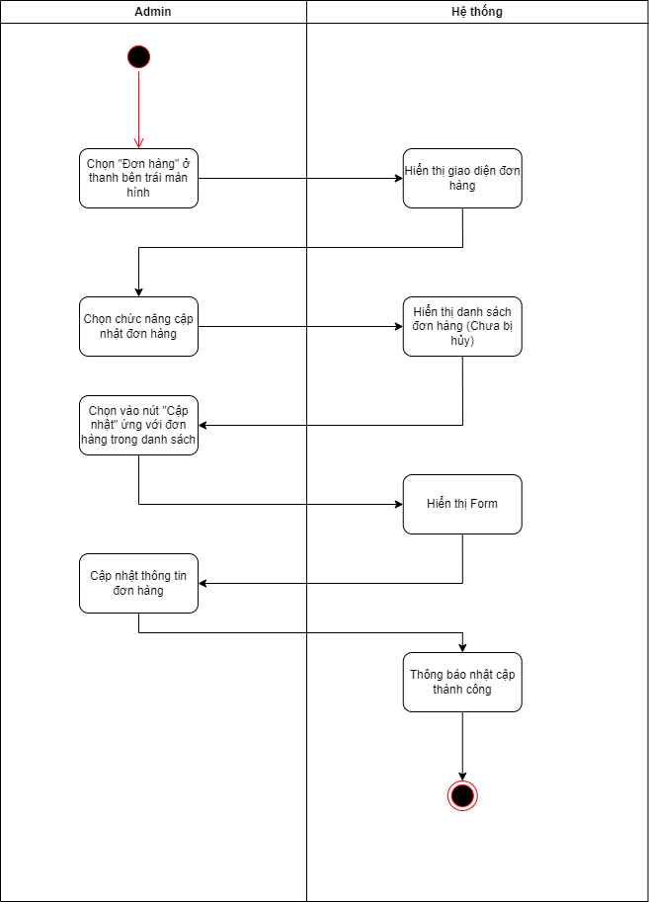

3.1.4.2.18. Hủy Đơn Hàng

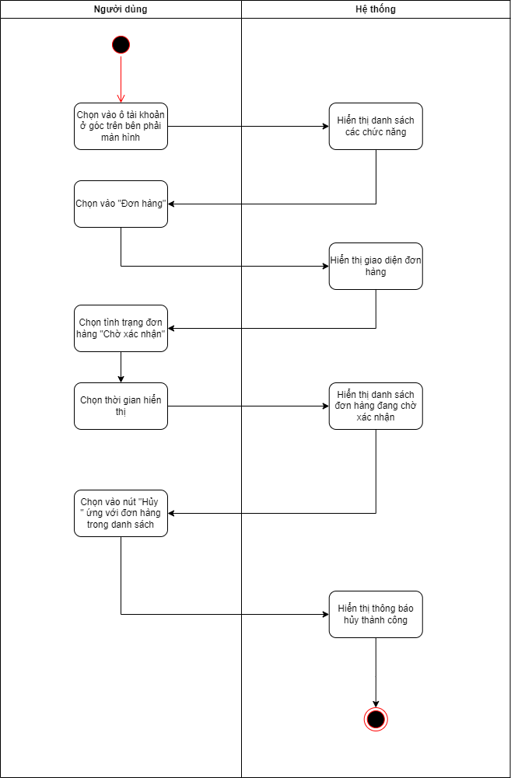

3.1.4.2.19. Xóa Đơn Hàng

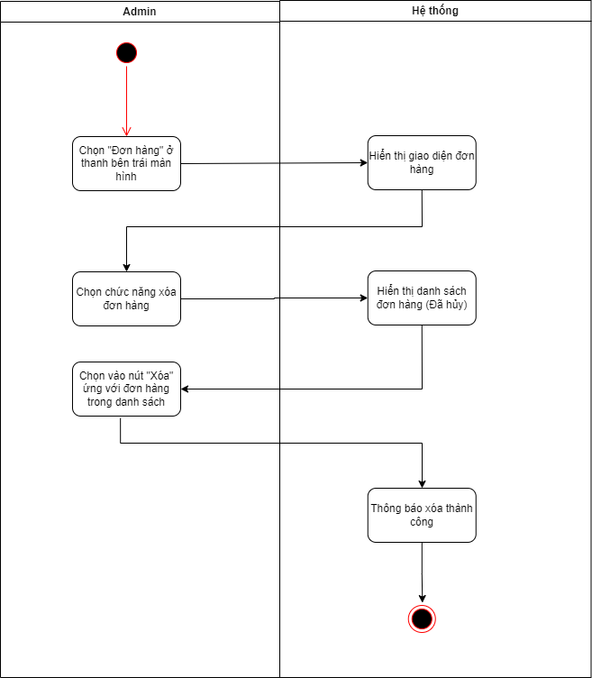

3.1.4.3. Sequence Diagram

3.1.4.3.1. Đăng Ký

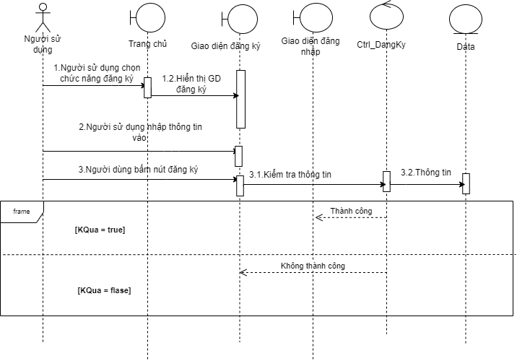

3.1.4.3.2. Đăng Nhập

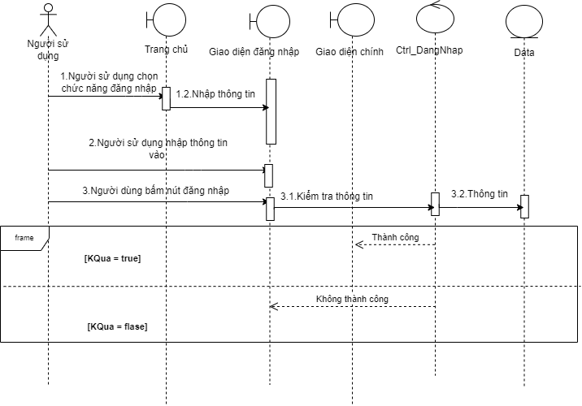

3.1.4.3.3. Quản Lý Thống Kê

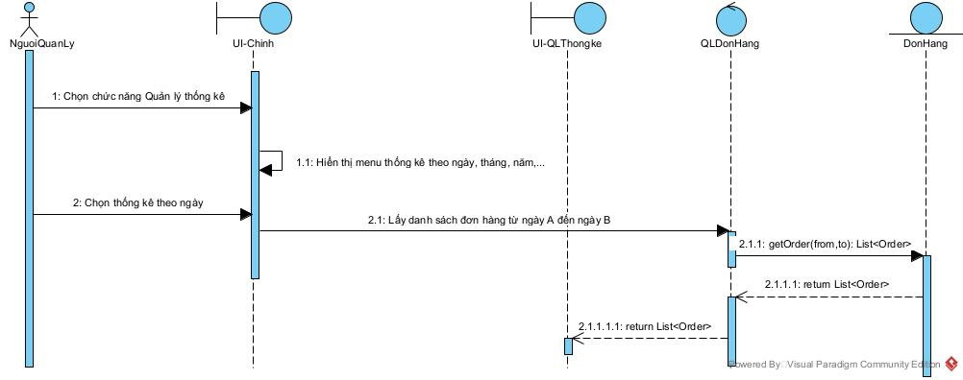

3.1.4.3.4. Xem Thông Tin Cá Nhân

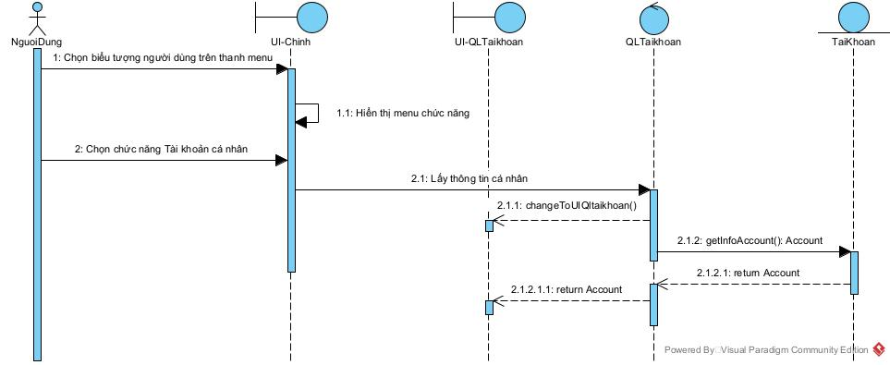

3.1.4.3.5. Sửa Thông Tin Cá Nhân

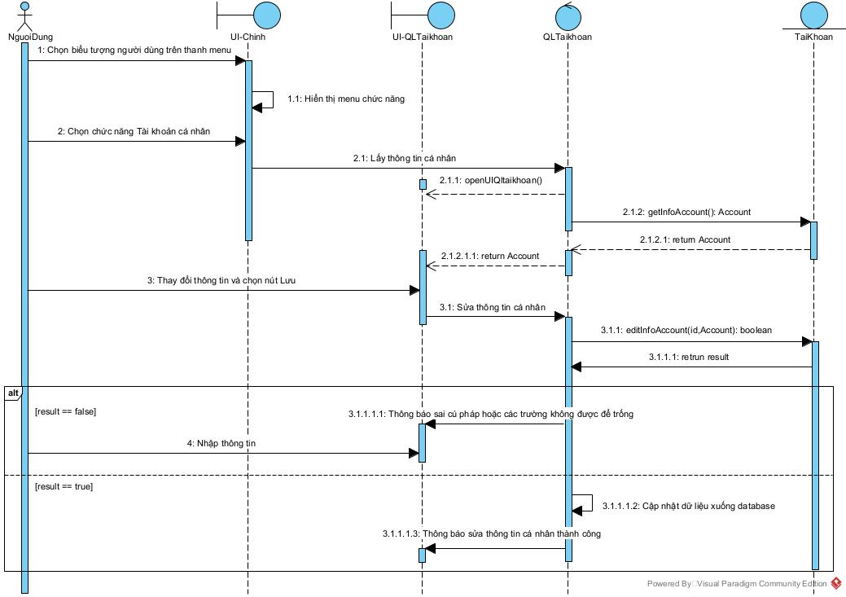

3.1.4.3.6. Đổi Mật Khẩu

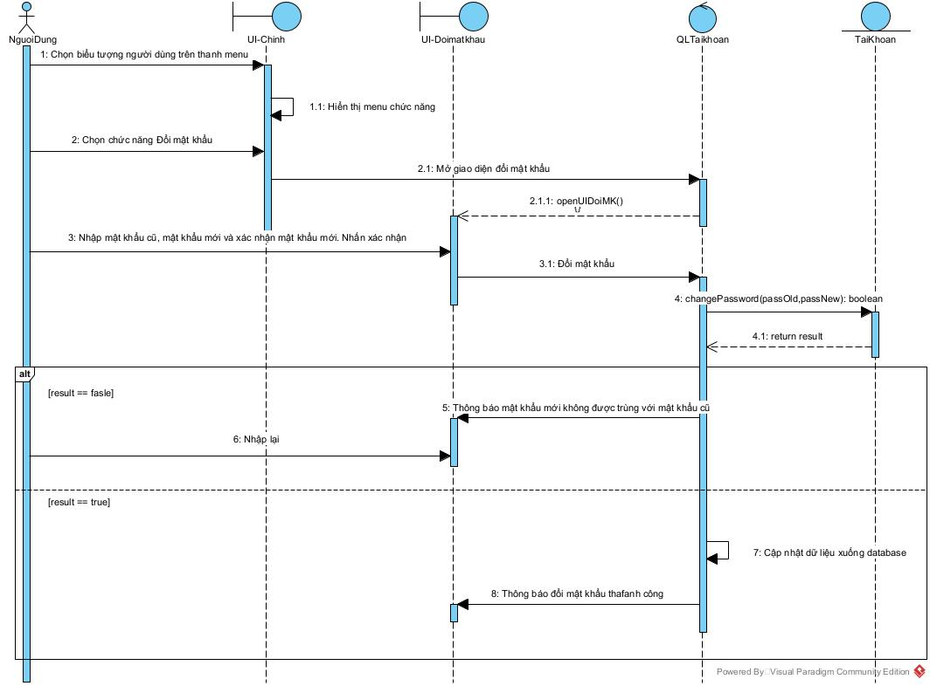

3.1.4.3.7. Thêm Sản Phẩm Vào Giỏ Hàng

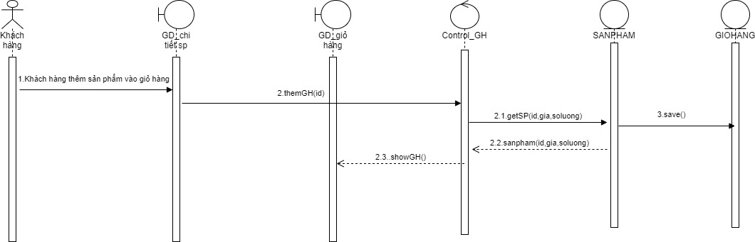

3.1.4.3.8. Xóa Sản Phẩm Vào Giỏ Hàng

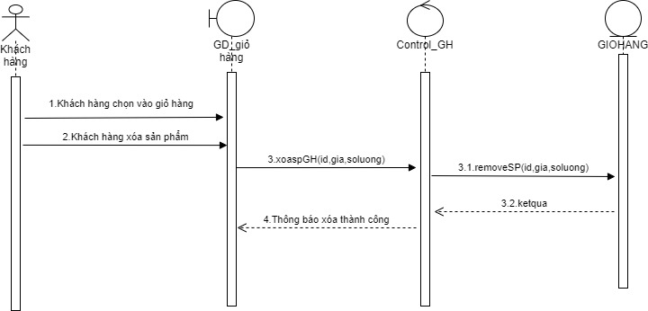

3.1.4.3.9. Cập Nhật Sản Phẩm Vào Giỏ Hàng

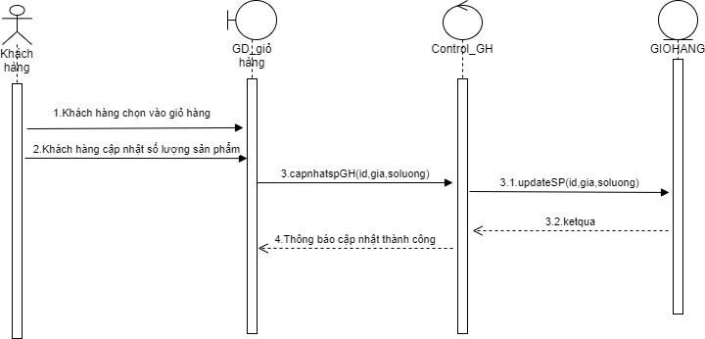

3.1.4.3.10. Tìm Sản Phẩm

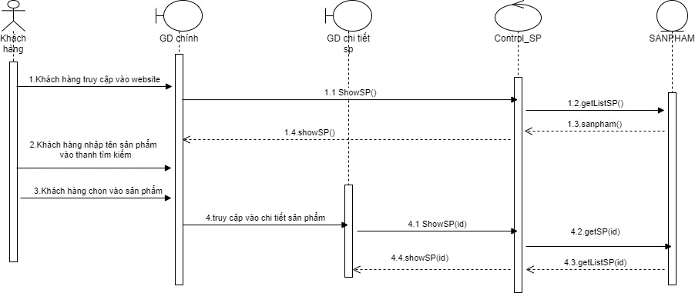

3.1.4.3.11. Chi Tiết Sản Phẩm

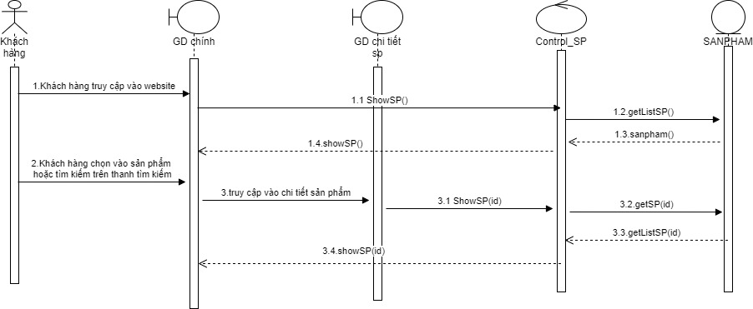

3.1.4.3.12. Liên Hệ

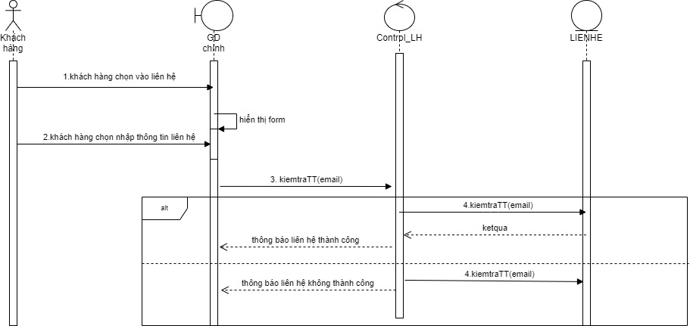

3.1.4.3.13. Thêm Sản Phẩm

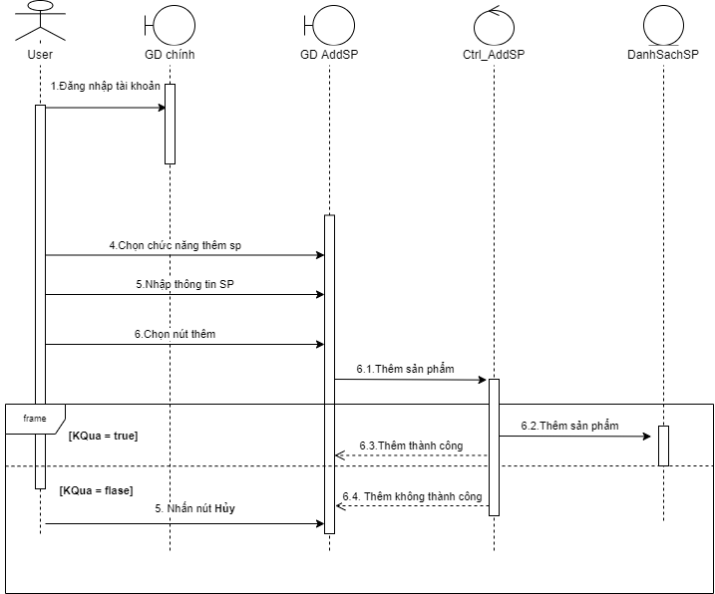

3.1.4.3.14. Cập Nhật Sản Phẩm

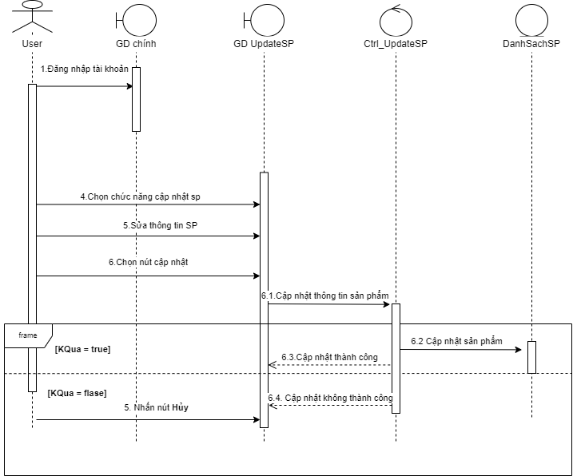

3.1.4.3.15. Tìm Kiếm Sản Phẩm

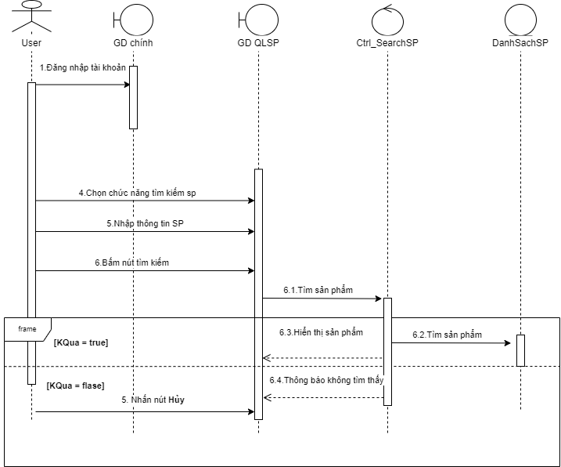

3.1.4.3.16. Lọc Đơn Hàng

3.1.4.3.17. Cập Nhật Đơn Hàng

3.1.4.3.18. Hủy Đơn Hàng

3.1.4.3.19. Xóa Đơn Hàng

## Class Diagram

Nội dung tiểu mục

## 3.3. Deployment Diagram

# : THIẾT KẾ VÀ HIỆN THỰC

Chương này sinh viên trình bày quá trình thiết kế, thử nghiệm và hiện thực hệ thống hoặc bài toán.

## Cấu hình phần cứng, phần mềm

### Các công nghệ được sử dụng trong đồ án

|  |  |  |
| --- | --- | --- |
| STT | Tên | Chức năng |
| 1 | EC2 | Máy ảo chứa máy chủ (Sever) |
| 2 | S3 | Nơi lưu trữ file da phương tiện |
| 3 | RDS | Nơi lưu trữ, quản lý database |

### Server

4.1.2.1. Phần mềm

|  |  |  |
| --- | --- | --- |
| **Tên phần mền** | **Phiên bản** | **Loại** |
| MySQL Server | 95.0.4638.69 | Hệ quản trị cơ sở dữ liệu |
| windows server 2019 | 10 | Hệ điều hành |
| Eclipse |  | Lập trình Java |
| JDK 1.8 SE | 1.8.201 | JDK |

### Client

4.1.3.1. Phần cứng

Thiết bị cá nhân có kết nối mạng Internet.

|  |  |  |  |
| --- | --- | --- | --- |
| **CPU** | **RAM** | **HDD** | **Hệ điều hành** |
| Intel Core i5, 2.3 GHz | 8GB | 120GB | Windown 10 64 bit |
| snapdragon 630(CPU ARM tương đương) | 4GB | 32GB | Android 8.0 Oreo |

4.1.3.2. Phần mềm

|  |  |  |
| --- | --- | --- |
| **Tên phần mền** | **Phiên bản** | **Loại** |
| Google Chrome | 95.0.4638.69 | Trình duyệt web |
| Cốc Cốc | 68.4.194 | Trình duyệt web |
| Microsoft Windows 10 | 10 | Hệ điều hành |
| Android 8.0 Oreo | 8.0 | Hệ điều hành |

## Giao diện của hệ thống

### Đăng Nhập

Nội dung tiểu mục

### Đăng Ký

Nội dung tiểu mục

….

# : KẾT LUẬN

## Kết quả đạt được

* Xây dựng được ứng dụng nhắn tin AppChat trên Website với các chức năng cơ bản như đăng nhập, đăng ký, xem thông tin cá nhân và sử dụng công nghệ Socket để có thể sử dụng chức năng Chat realtime.
* Cho phép người dùng nhắn tin kết hợp với việc gửi hình ảnh, video và các tệp.
* Bên cạnh đó, nhóm còn xây dựng ứng dụng trên Android, nhưng hiện tại chỉ mới demo được giao diện, các chức năng thì vẫn chưa hoàn thành.

## Hạn chế của đồ án

* Không có chức năng ghi âm cho khách hàng để trao đổi thông tin nhanh chóng.
* Xác thực firebase do dùng tài khoản free nên hạn chế số lần gửi mã OTP cho người dùng.
* Chỉ hổ trợ trên hệ điều hành android

## Hướng phát triển

* Hướng phát triểu của website là hoàn thiện đầy đủ các chức năng còn hạn chế, bổ sung chức năng ghi âm để người dùng trao đổi thông tin thuận tiện.
* Bổ sung gửi tin nhắn realtime: thông báo trạng thái đã xem tin nhắn
* Thời gian sắp tới sẽ bổ xung thêm các chức năng như thống kê số lần truy cập website của người dùng giúp admin kiểm soát được mức độ tương tác của người dùng, chức năng báo cáo tài khoản vi phạm cộng đồng .

# 

# TÀI LIỆU THAM KHẢO

Các tài liệu Tiếng Việt

1. Họ và Tên tác giả (Thứ tự theo Tên). Tên sách. Tên nhà xuất bản, năm xuất bản.
2. Nguyễn Quốc Cường, Hoàng Đức Hải. Giáo trình Đồ hoạ vi tính. NXB Giáo dục, 2000.

Các tài liệu Tiếng Anh

1. Amy Apon. Lecture for Cluster and Grid Computing. University of Arkansas, 2004.
2. Bart Jacob, Luis Ferreira, Nobert Bieberstein, Candice Gilzean, Jean-Yves, Girard, Roman Strachowski, Seong (Steve) Yu. Enabling Application for Grid Computing with Globus. IBM RedBooks, 2003.

Các tài liệu từ Internet

1. Website GIS của chính phủ: [http://gis.chinhphu.vn](http://gis.chinhphu.vn/)
2. ...

# PHỤ LỤC